Evaluation diagnostique en 1°S

Cet exemple constitue une piste de réflexion pour le professeur et nécessite d’être personnalisé et adapté à la progression.

Ce qu’il faut savoir pour bien aborder le thème 1…
La Terre dans l’Univers, la vie et l’évolution du vivant

Document a : Deux caryotypes (banque de schémas, Dijon)
Observez les caryotypes ci-dessous :
1
2
3
4
5
6
7
8
9
10
11
12
13
14
17
15
16
18
19
20
21
22
X
1
2
3
4
5
6
7
8
9
100
111
122
133
144
1777
1555
166
188888
199
20000
21111
222
X
Y



Individu 1 Individu 2

1. Quel est le nom des structures observées, supports de l'information génétique ? ______________________________
Identifiez, en justifiant, le sexe des individus.
________________________________________________________________________________________________________________________________________________________________________________________________________________________________________________

Document b : Structure tridimensionnelle d’une portion d’un chromosome.
Observée grâce au logiciel Rastop…
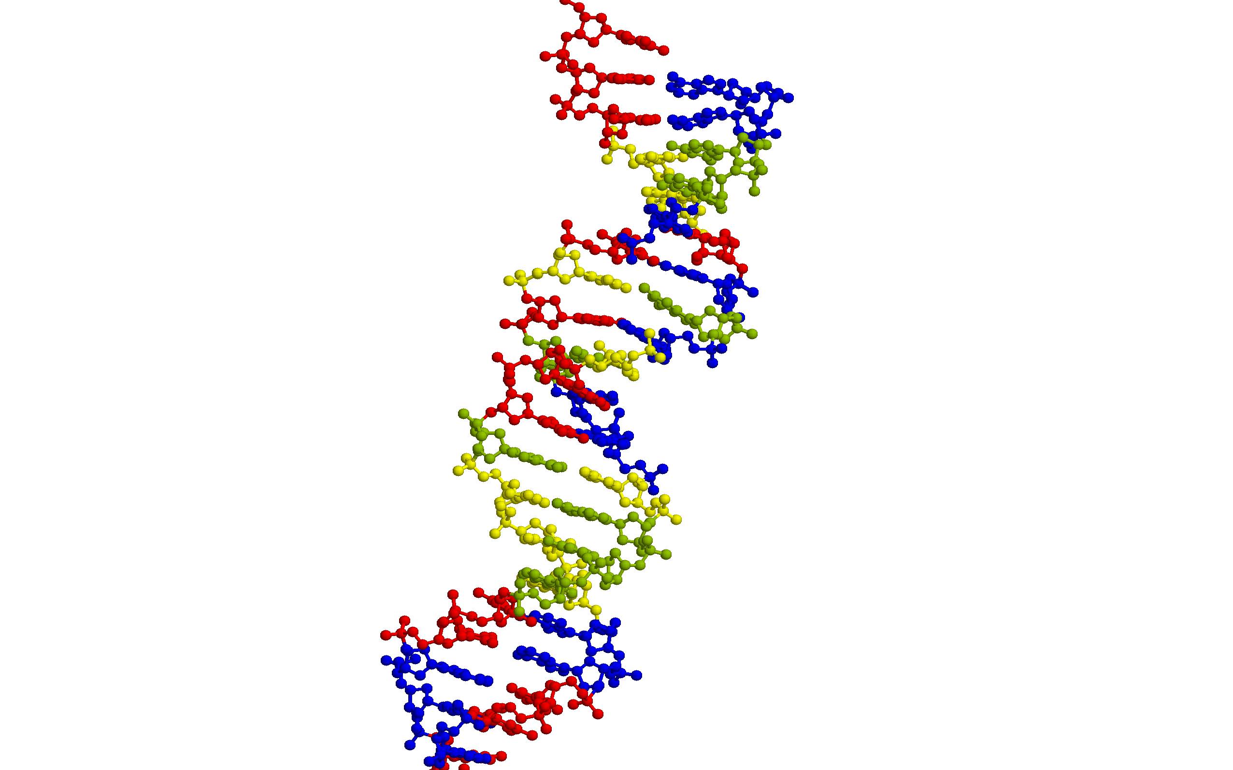
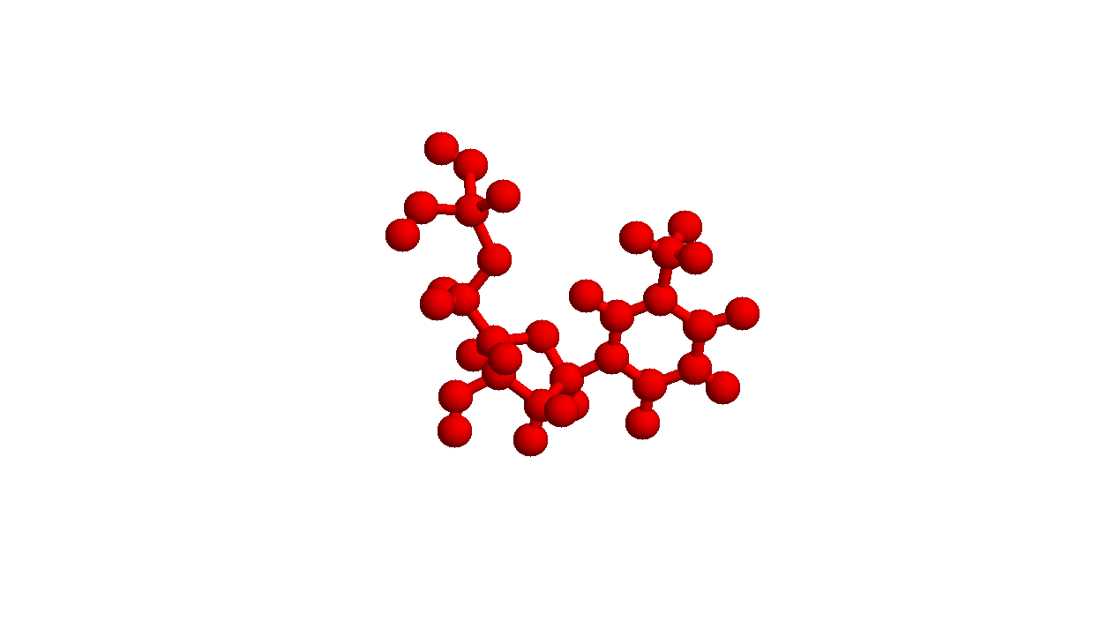
T
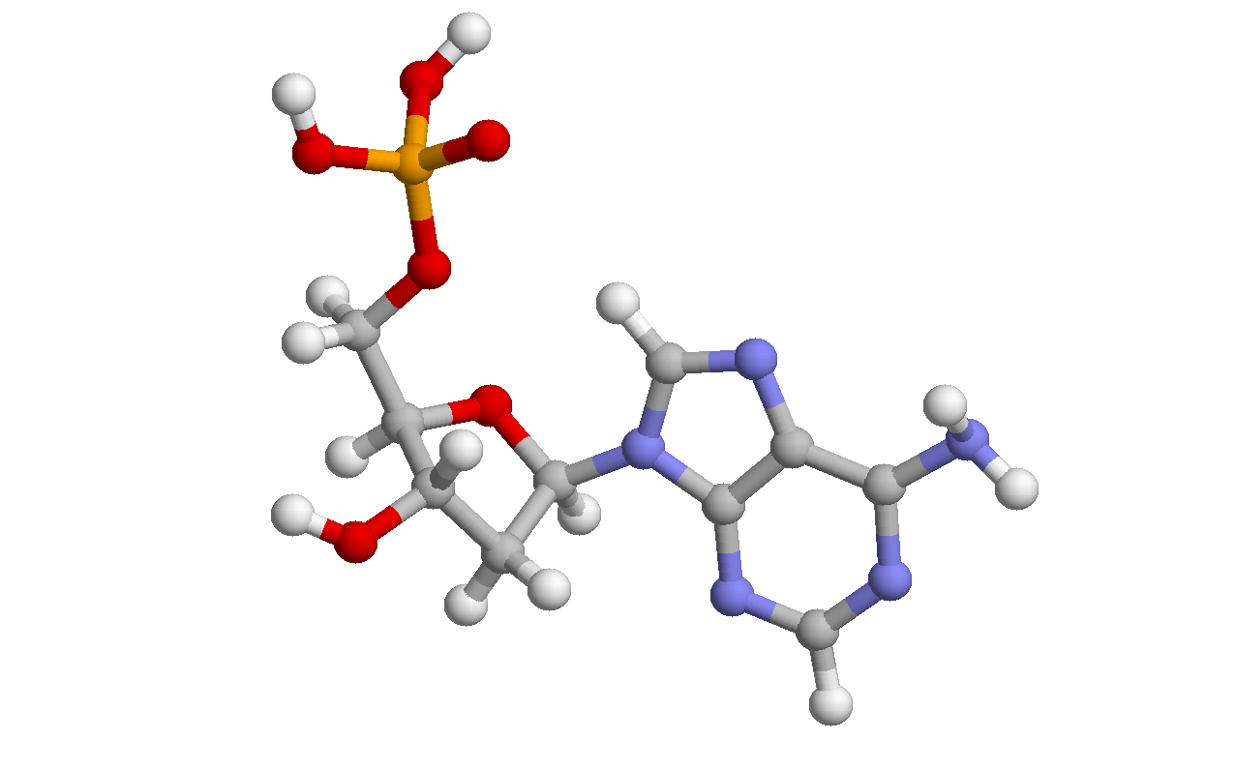
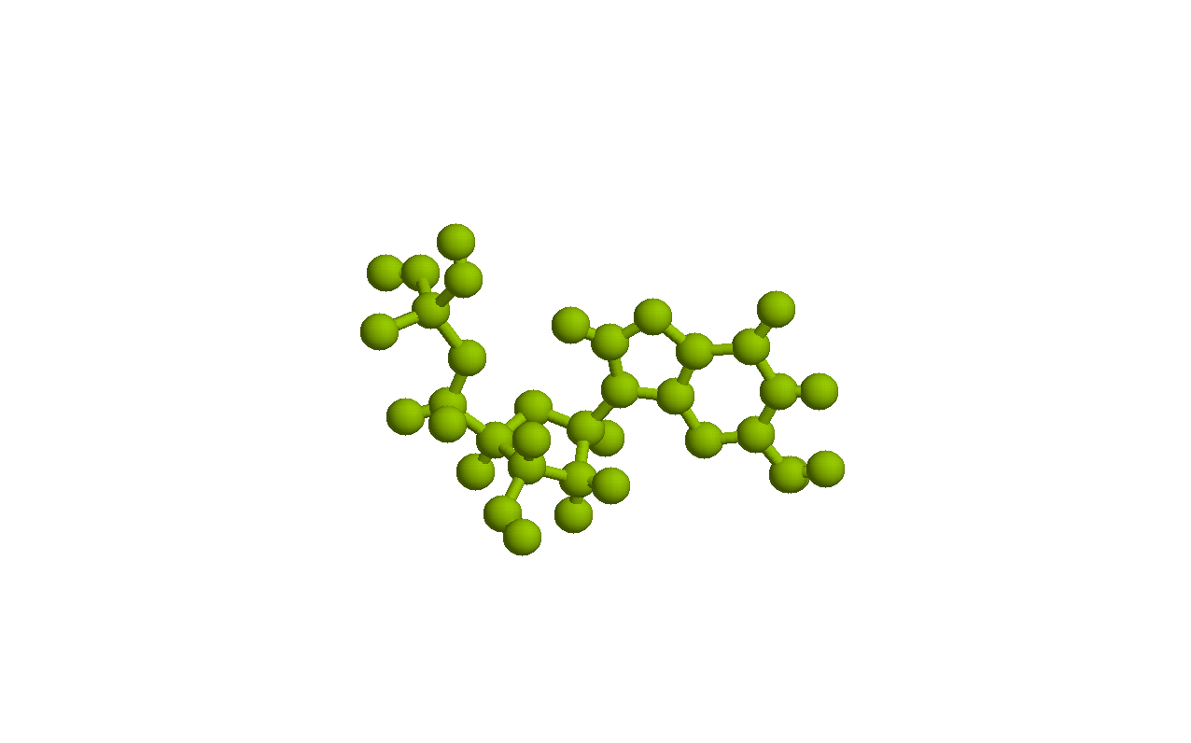
G

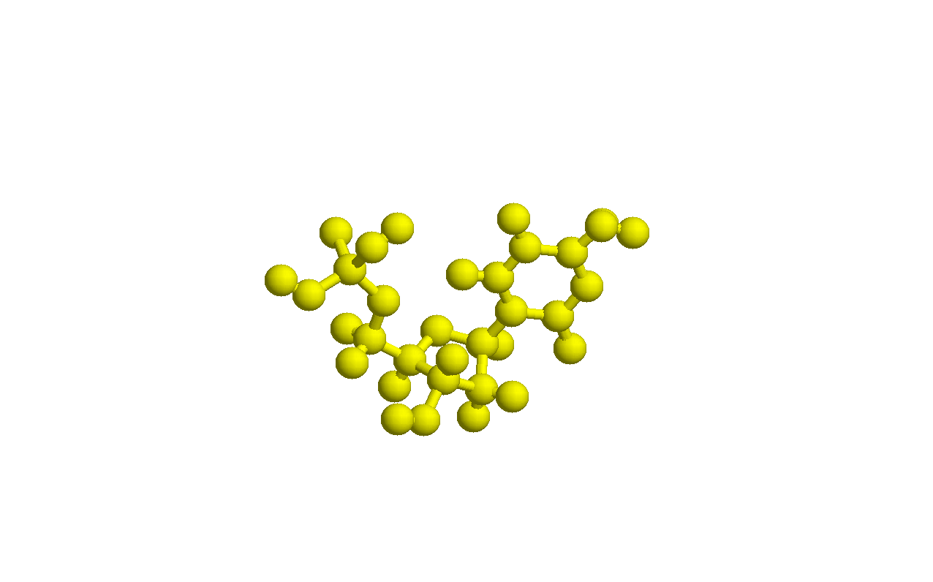
C
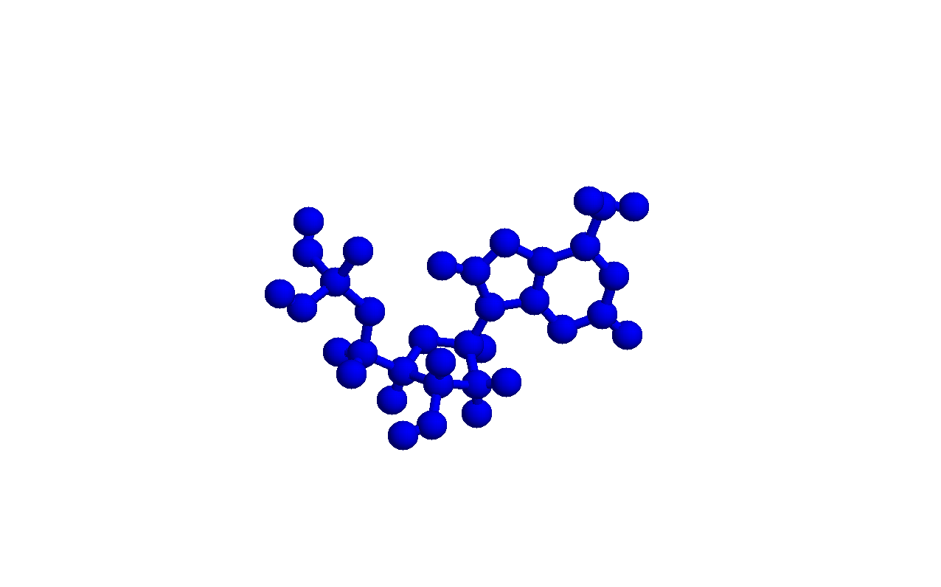
A

Les quatre unités qui composent la double hélice
La double-hélice

2. Quel est le nom de la molécule, principal constituant de ce support ? Donnez sa dénomination exacte.
________________________________________________________________________________
________________________________________________________________________________

- Cette molécule se compose de nombreuses petites unités appelées ___________________
Il existe quatre unités différentes, identifiées par une lettre :
T pour _____________________,
G pour _____________________,
C pour _____________________,
A pour _____________________.

Ces unités s’associent par ___________ ainsi _______ se lie avec ________ et _______ se lie avec ________ grâce à des liaisons ____________________. On dit que ces unités sont ___________________________.

- Cette molécule est ainsi constituée de deux _______________ entrelacé(e)s.
Document c : Des tigres de la même espèce… mais au pelage différent

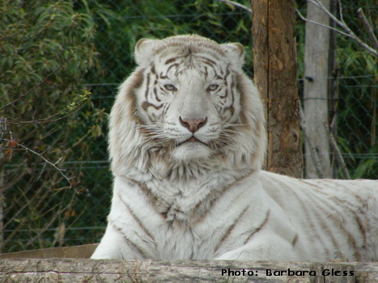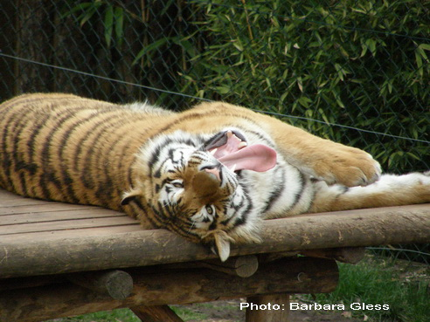

Le tigre blanc ci-dessus appartient à la même espèce que le tigre dont le pelage classique est orangé. Quelques spécimens sauvages de tigres blancs ont été observés en Inde mais la plupart de ceux que l’on peut actuellement observer en captivité descendent d’un même ancêtre, capturé en 1951.
Ces individus possèdent les mêmes gènes. Cependant, le caractère « couleur du pelage » chez les tigres blancs est lié à la possession d’un allèle différent baptisé « chinchilla »

3. A l’aide des informations apportées par le document c, précisez ce qu’est un gène.
________________________________________________________________________________________________

4. Qu’est ce qu’un allèle?
________________________________________________________________________________

Document d : Comparaison des allèles du gène « couleur du pelage »

Fragment de l’allèle couleur « pelage orangé » | AAATCGTCGTGTAGTAGTCGTAGCTG
Fragment de l’allèle chinchilla (pelage blanc) | AAATCGACGTGTAGTAGTCGTAGCTG

5. Comparez ces deux séquences pour expliquer l’origine de la couleur des différents pelages.
________________________________________________________________________________
________________________________________________________________________________

Correction

Ce qu’il faut savoir pour bien aborder le thème 1…
La Terre dans l’Univers, la vie et l’évolution du vivant

Document a : Deux caryotypes
Observez les caryotypes ci-dessous :
1
2
3
4
5
6
7
8
9
10
11
12
13
14
17
15
16
18
19
20
21
22
X
1
2
3
4
5
6
7
8
9
100
111
122
133
144
1777
1555
166
188888
199
20000
21111
222
X
Y

Individu 1 Individu 2

1. Quel est le nom des structures observées, supports de l'information génétique ? chromosomes
Identifiez, en justifiant, le sexe des individus.
L’individu 1 est une femme car il possède une paire de chromosomes sexuels XX
L’individu 2 est un homme car il possède une paire de chromosomes sexuels XY

Document b : Structure tridimensionnelle d’une portion d’un chromosome.
Observée grâce au logiciel Rastop…
T
G

C

A

Les quatre unités qui composent la double hélice
La double-hélice

2. Quel est le nom de la molécule, principal constituant de ce support ? Donnez sa dénomination exacte.
ADN = Acide désoxyribonucléique

- Cette molécule se compose de nombreuses petites unités appelées nucléotides
Il existe quatre unités différentes, identifiées par une lettre :
T pour thymine,
G pour guanine,
C pour cytosine,
A pour adénine.

Ces unités s’associent par paires ainsi A se lie avec T et G se lie avec C. On dit que ces unités sont complémentaires.

- Cette molécule est ainsi constituée de deux brins (chaînes) entrelacé(e)s.

Document c : Des tigres de la même espèce… mais au pelage différent

Le tigre blanc ci-dessus appartient à la même espèce que le tigre dont le pelage classique est orangé. Quelques spécimens sauvages de tigres blancs ont été observés en Inde mais la plupart de ceux que l’on peut actuellement observer en captivité descendent d’un même ancêtre, capturé en 1951.
Ces individus possèdent les mêmes gènes. Cependant, le caractère « couleur du pelage » chez les tigres blancs est lié à la possession d’un allèle différent baptisé « chinchilla »

3. A l’aide des informations apportées par le document c, précisez ce qu’est un gène.

C’est une portion d’un chromosome qui code pour un caractère donné (ou porteuse d’une information génétique). Ici, la couleur du pelage des tigres.

4. Qu’est ce qu’un allèle?

Version d’un gène codant pour un caractère donné.

Document d : Comparaison des allèles du gène « couleur du pelage »

Fragment de l’allèle couleur « pelage orangé » | AAATCGTCGTGTAGTAGTCGTAGCTG
Fragment de l’allèle chinchilla (pelage blanc) | AAATCGACGTGTAGTAGTCGTAGCTG

5. Comparez ces deux séquences pour expliquer l’origine de la couleur des différents pelages.

C’est une mutation de l’allèle « pelage orangé » (Le 7ème nucléotide T est remplacé par T) qui explique cette différence

